Guia do Professor
Janelas em Arco Romano
Autores: Sueli I. R. Costa e Claudina Izepe Rodrigues

Tema
Números e Funções, Geometria e Medidas

Conteúdos
- Funções: Função quadrática;
- Geometria: perímetro, área de figuras planas;

Duração
Uma aula dupla.

Recomendação de Uso
Sugerimos que a unidade seja desenvolvida por duplas de alunos.

Objetivos
- Despertar a percepção da variação de valores de uma função de uma variável;
- Modelar matematicamente uma situação por meio de uma função, determinando restrições de seu domínio;
- Investigar o comportamento de uma função polinomial do segundo grau – seus valores máximos e mínimos.

Sinopse
Este software ilustra um processo de otimização, utilizando polinômios do segundo grau. É considerada uma situação hipotética, onde o objetivo é encontrar a janela que tem a maior área ( Atividade 1) ou maior luminosidade ( Atividade 2) dentre as que têm um determinado formato e perímetro fixo. O formato aqui proposto para ser investigado é o de janelas com base retangular e topo em forma de arco romano. A área destas janelas, assim como a luminosidade, pode ser estabelecida como uma função que é um polinômio do segundo grau com domínio restrito.
O caminho de investigação proposto parte da percepção visual dos valores através de gráficos dinâmicos e induz ao “modelamento” do problema por funções.

Material relacionado
- Experimentos: Qual é o prisma de maior volume?
- Vídeos.
- Software:.

Acessibilidade:
Será preenchido pelo pessoal da computação.

Requisitos de software:
Será preenchido pelo pessoal da computação
Introdução
No dia-a-dia, é muito comum encontrar problemas que exigem otimização. Por exemplo, numa fábrica estamos sempre interessados em minimizar o tempo de produção e maximizar o lucro. Do ponto de vista da matemática isto equivale em geral a procurar valores máximos e mínimos de uma função. Neste software, você terá a oportunidade de realizar atividades que ilustram um processo de otimização, utilizando polinômios do segundo grau. No caso de uma janela, uma maior iluminação está vinculada a uma maior área. Nos problemas aqui propostos vamos considerar uma situação hipotética onde a partir da medida do contorno fixo procuramos qual é a janela que tem a maior área. E, determinar dentre as janelas com arco romano e vitrais coloridos com medida do contorno fixo aquela que proporciona maior luminosidade.
Problemas desta natureza são denominados isoperimétricos e sempre estiveram presentes na história da matemática.
Outros três programas: Otimização de Janelas, Janelas com Topo Triangular e Janelas em Arco Ferradura tratam de problemas semelhantes ao desenvolvido nesta unidade. Além destes, no item Material Relacionado outros programas, experimentos e vídeos deste projeto que abordam problemas isoperimétricos são sugeridos.

Aqui vem a imagem da tela de apresentação do software
O Software

Estrutura do Software
O software Janelas em Arco Romano é composto por 2 atividades.
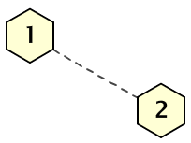

Atividade 1 – Janelas em Arco Romano
O problema aqui apresentado é o de otimização para janelas com topo em arco romano. Dentre as janelas com formato de arco romano com perímetro fixo (contorno) o objetivo é investigar que medidas proporcionam a maior área.
Esta atividade é dividida em 5 partes, além de uma parte C final com comentários sobre as dimensões das janelas ótimas encontradas na atividade 1.
Na parte 1 é apresentada uma ilustração de uma janela com topo em arco romano.
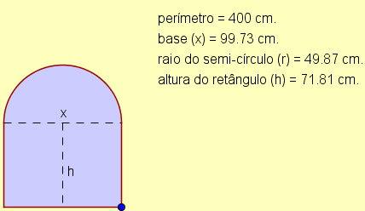
O aluno pode variar as dimensões da janela e observar o que acontece com a altura h do retângulo e a área da janela a medida que a base x varia.
A parte 2 tem como objetivo investigar qual o maior e o menor valor possível para a base da janela que pode ser construída, dentro da restrição de que o perímetro da janela é fixo, ou seja, 400 cm. O intervalo entre estes dois valores determina o domínio da função área a ser analisada.
Na parte 3, o aluno varia a medida da base da janela e escolhe algumas medidas para observar entre estas escolhas a que proporciona a janela de maior área e a de menor área.
As questões da parte 4 dirigem o aluno, passo a passo, para a descrição do perímetro da janela em função da medida da base e da altura do retângulo. Solicita-se também, a partir do valor fixo, 400 cm, do perímetro que se determine a expressão da altura do retângulo em função da base, a qual será utilizada para encontrar a expressão da área da janela. A seguir, partindo da decomposição da figura da janela em elementos geométricos mais simples (semicircunferência e retângulo), o aluno é direcionado a descrever a área da janela como uma função quadrática em termos da medida da base do retângulo. Sugerimos que o professor solicite ao aluno que anote no caderno a expressão obtida para a área, com o objetivo de analisá-la em sala numa próxima aula (ver a seção “Fechamento” deste guia).
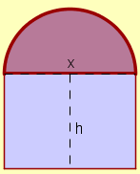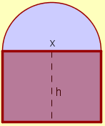
Na parte 5 o aluno é convidado inicialmente a visualizar o gráfico da função para a área que obteve na parte 4 e observar a restrição do domínio desta função. É solicitado então (Questões 7A, 8A e 9B) a determinar por inspeção o valor numérico aproximado da área máxima e os valores numéricos da base e da altura total da janela que determinam este valor máximo. O objetivo é observar que, para a área máxima, os valores para a base e altura total da janela ótima são iguais, como é comentado na Parte 5 desta atividade.

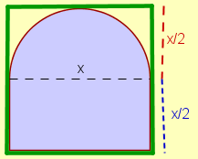

Sugerimos que o professor solicite ao aluno que anote no caderno a medida da base que proporciona a maior área e o valor desta área, com o objetivo de analisá-los em sala numa próxima aula (ver a seção Fechamento deste guia).

Atividade 2 – Janelas em Arco Romano com Vitrais
O problema aqui apresentado é o de otimização da luminosidade para janelas com topo em arco romano e vitrais coloridos.
Esta atividade é dividida em 4 partes. Na primeira parte o aluno poderá escolher, entre algumas possibilidades, como colocar os vitrais em uma janela com topo em arco romano, a qual será utilizada em toda a atividade 2. A figura a seguir mostra um exemplo de escolha para o vitral.
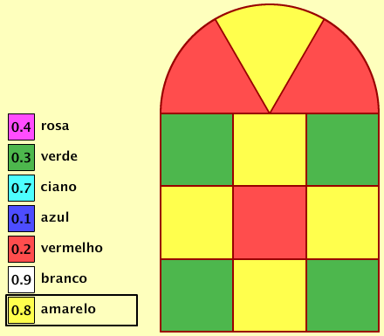
A partir da escolha feita pelo aluno, o objetivo da atividade 2 é encontrar as dimensões da janela para que a luminosidade seja máxima.

Na parte 2, conhecendo o fator de transparência de cada cor do vitral escolhido, o aluno será dirigido, passo a passo, a encontrar a expressão para a luminosidade do semi-círculo que forma o topo da janela em arco romano em função da medida da base da janela.
As questões da parte 3 têm como objetivo orientar o aluno a encontrar a expressão para a luminosidade da parte retangular da janela em função da medida da base da janela.
Na parte 4 o aluno é convidado inicialmente a visualizar o gráfico da função soma das luminosidades no semi-círculo e na região retangular, ou seja, a função que fornece a luminosidade total da janela dependendo da medida da base, obtidas nas partes 2 e 3. Também, o aluno pode observar no gráfico a restrição do domínio desta função. É solicitado então (Questões 4A, 4B, 5A e 5B) a determinar por inspeção o valor numérico aproximado da luminosidade máxima que pode ser obtida e os correspondentes valores numéricos da base, da área do semi-círculo e da área da região retangular. A figura mostra o gráfico da função luminosidade em função da base para o exemplo de vitral da figura anterior.
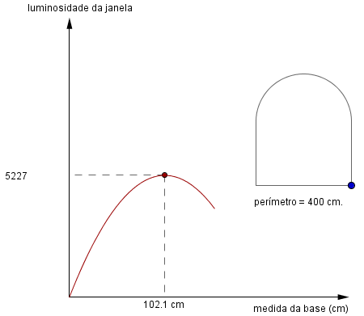
As três questões finais para serem respondidas no caderno têm como objetivo analisar como a escolha de cores feita pelo aluno afeta o fator de transparência e o formato da janela de maior luminosidade encontrada. Estas questões são comentadas no final da seção “Fechamento” a seguir.
Fechamento
Recomendamos que o fechamento desta unidade com os alunos seja feito, por exemplo, na aula seguinte ao uso deste software.

Atividade 1
É importante relacionar o trabalho dos alunos na atividade 1 com o conteúdo usual sobre funções quadráticas abordado até o ensino médio. Naturalmente o resultado fundamental aqui é o que estabelece o valor máximo de uma função quadrática e a associação deste ao vértice da parábola que descreve o gráfico desta função.

Valor máximo de uma função quadrática (VMQ)
O valor máximo de uma função quadrática, f(x)=ax²+bx+c, com a, b e c números reais fixos, a<0 e x variando nos reais, é c - (b²/4a), o qual é assumido para x igual a –b/2a.

Como é conhecido, este resultado pode ser justificado a partir da seguinte igualdade:
f(x) = ax²+bx+c = a(x+b/2a)²+c-(b²/4a).
Como a é negativo, esta última expressão assume seu valor máximo quando (x+b/2a)² se anula, ou seja, quando x = -b/2a.

No gráfico da função acima, que é uma parábola voltada para baixo, o ponto V = (-b/2a, c-(b²/4a)) é o vértice.

Nossa sugestão para o fechamento da Atividade 1 é que cada aluno parta da expressão para a área obtida na parte 4 da atividade 1, encontre o valor máximo utilizando o resultado acima e compare com o valor aproximado que obteve visualmente na parte 5.
Se o professor preferir, poderá trabalhar em sala com a expressão exata para a função área da janela em arco romano da atividade 1.

Função Área
Sendo o perímetro fixo da janela, , onde é a medida da base da janela e é a altura da parte retangular. Assim, obtemos a expressão da função área da janela:
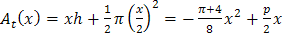.
O gráfico de é uma parábola voltada para baixo, com raízes nos pontos e . Assim, a área máxima é e ocorre quando a medida da base é , onde é o ponto que corresponde ao vértice da parábola. Neste caso, a altura da parte retangular é . Como a altura total, , da janela é , a altura da janela ótima é . Logo, , ou seja, a medida da base da janela ótima é igual a altura total da janela.

Atividade 2
No fechamento da Atividade 2 sugerimos que cada aluno parta das expressões para a luminosidade do semi-círculo obtida na parte 2 e da luminosidade da região retangular obtida na parte 3 da atividade 2, e deduza a expressão para a função luminosidade total da janela e seu domínio. A seguir deverá ser determinado, de forma exata, o valor máximo desta função, utilizando o resultado VMQ sobre uma função quadrática citado neste fechamento e observando as restrições do domínio. Deve ser feita então a comparação com o valor aproximado que obtido visualmente na parte 4 da atividade 2.
Também, o professor poderá trabalhar em sala com a expressão exata mais geral (abordando todas as possibilidades de escolha de vitrais) para a luminosidade total da janela em arco romano com vitral da atividade 2, como é apresentado no desenvolvimento a seguir.

Função Luminosidade
Consideramos uma janela com arco romano de perímetro fixo p, sendo a região retangular subdividida em n regiões retangulares e a região semicircular dividida em n fatias. Sejam p₁, p₂, ... , p_{n} os fatores de luminosidade das cores escolhidas para cada uma das n subdivisões da região retangular e q₁, q₂, ... , q_{m} os fatores de luminosidade das cores escolhidas para cada uma m das fatias da região semi-circular. Vamos encontrar a expressão da função luminosidade.
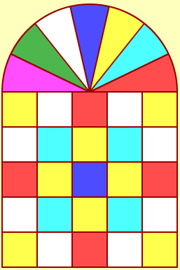
Janela em arco romano com 7 fatias na região circular, m=7, e a região retangular dividida em 25 regiões, n=25.

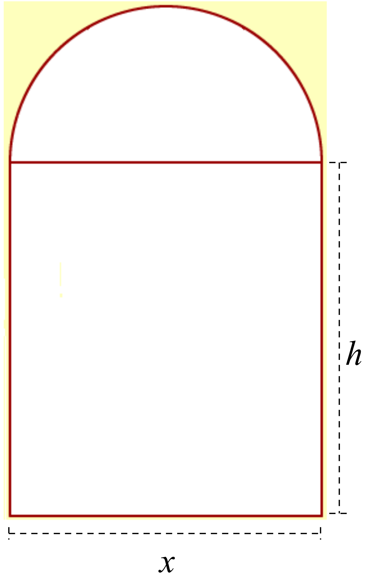

Sendo a medida da base da janela, a altura da parte retangular e o perímetro da janela, temos:
.
Assim, 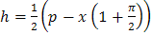. Como , temos restrição para a variação possível da medida da base da janela pois do fato que , temos . 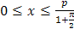 (***)
Sejam 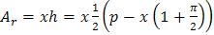 a área da região retangular e 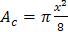 a área da região semicircular. As luminosidades de cada uma destas partes, e , são dadas por:
.
e
.
Sejam e os fatores de luminosidade média da parte retangular e da parte semicircular, respectivamente. Como a luminosidade total, , da janela é a soma das luminosidades da parte retangular e da semicircular, e , temos:
.
Assim, 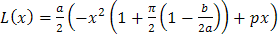 é a função que descreve a luminosidade e seu domínio é o intervalo (***) descrito acima.
As raízes de ocorrem nos pontos e 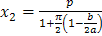 . O vértice da parábola–gráfico, que corresponde ao ponto médio destas raízes, é o ponto , onde
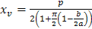 e 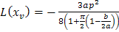 .
Tomando , a função luminosidade pode ser expressa por
. Temos então 3 possibilidades:
- Se , o coeficiente do termo quadrático da função é negativo e portanto o gráfico de é uma parábola voltada para baixo. As raízes da função ocorrem nos pontos e . Neste caso, temos primeiro que analisar se o intervalo do domínio da função , (***), contém o valor correspondente ao vértice isto é , se é menor ou igual do que 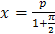 . Se for, a luminosidade máxima, , corresponde ao vértice da parábola e ocorre quando a medida da base é . Se for maior do que , a janela com maior luminosidade ocorre no extremo do intervalo do domínio, . (Note que neste último caso o trecho de parábola que é o gráfico da função , não contem o vértice.)
- Se , o gráfico de é uma parábola voltada para cima, com raízes nos pontos e . Lembrando que , a luminosidade máxima ocorre quando .
- Se , , e neste caso a função luminosidade é linear e seu máximo também ocorre no extremo, , do intervalo do domínio.

Para responder as questões 5A e 5B da parte 4 o aluno deverá partir das expressões para a área do semi-círculo e do retângulo em termos da base, x, substituir o valor de x observado para a janela de maior luminosidade e usar a calculadora para encontrar os valores numéricos.

Questões do caderno

Como foi colocado, as questões para serem respondidas no caderno procuram analisar como a escolha de cores feita pelo aluno afeta o fator de transparência e o formato da janela de maior luminosidade encontrada.

Questão para o caderno 1A
O fator de transparência médio da janela com luminosidade máxima que você encontrou pode ser calculado pela divisão desta luminosidade máxima pela área total da janela. Qual é este valor?

Questão para o caderno 1B
Na janela com vitral ótima que encontrou, qual o percentual da altura da parte retangular em relação à altura total da janela.

Questão para o caderno 1C
Na Atividade 1 (sem cores), você observou que a janela ótima (de maior área) é obtida quando a medidas da base e da altura total da janela são iguais. Compare este fato com o resultado que obteve na questão anterior (1B). O que observa? Compare também com os resultados de outros grupos, para discutir como a escolha de cores pode afetar o formato da janela de maior luminosidade.

Os resultados obtidos nas questões 1A e 1B visam uma análise comparativa (Questão 1C) entre as diferentes janelas de luminosidade máxima encontradas pelos grupos e em particular com a janela sem cor (fator de transparência igual a 1) cujos dados são:

Janela sem cor | Luminosidade máxima= área | Base | Área do semicírculo | Altura da base retangular | Área do retângulo | Área total | Fator de transparência médio  Questão 1A (*) | Questão 1B (**)  (%)
 | 11204,30 | 112,50 | 4967,58 | 55,44 | 6236,72 | 11224,20 | 1 | 50

Ilustramos a seguir dados correspondentes a janelas ótimas para diferentes escolhas de vitrais.
O importante aqui é discutir e estimular a percepção de como a escolha das cores afeta o formato da janela de maior luminosidade. Naturalmente, além da janela sem cor, os casos extremos (1 e 9 na tabela) são particularmente interessantes de serem introduzidos na análise comparativa.

 |  | Luminosidade máxima | Base | Área do semicírculo | Altura da base retangular | Área do retângulo | Área total | Fator de transparência médio  Questão 1A (*) | Questão 1B (**)  (%)
 | 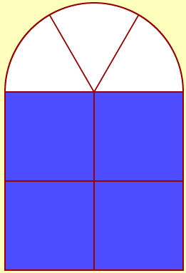 | 8552,9 | 155,6 | 9507,80 | 0 | 0 | 9507,80 | 0,90 | 0,00
 | 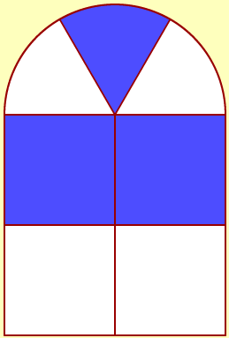 | 6346,40 | 126,40 | 6270,96 | 37,58 | 4749,61 | 11020,56 | 0,58 | 37,29
 | 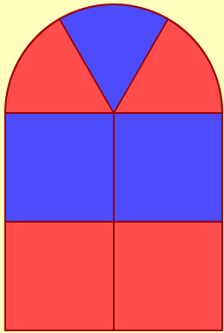 | 1767,00 | 117,70 | 5437,42 | 48,76 | 5738,52 | 11175,94 | 0,16 | 45,31
 | 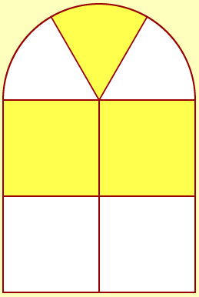 | 9606,60 | 113,40 | 5047,38 | 54,28 | 6155,47 | 11202,84 | 0,86 | 48,91
 | 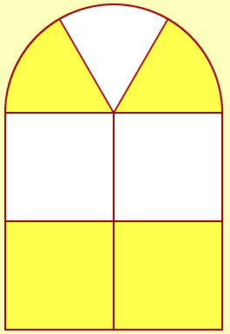 | 9442,20 | 111,60 | 4888,42 | 56,59 | 6315,89 | 11204,31 | 0,84 | 50,35
 | 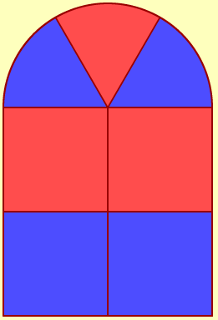 | 1602,30 | 107,30 | 4518,97 | 62,12 | 6665,42 | 11184,39 | 0,14 | 53,66
 | 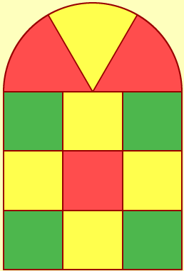 | 5227,00 | 102,10 | 4091,58 | 68,80 | 7024,63 | 11116,21 | 0,47 | 57,41
 | 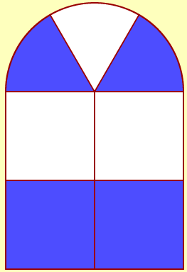 | 5012,60 | 102,10 | 4091,58 | 68,80 | 7024,63 | 11116,21 | 0,45 | 57,41
 | 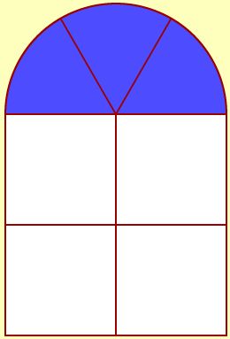 | 7249,9 | 80,4 | 2537,18 | 96,69 | 7773,55 | 10310,74 | 0,70 | 70,63
(*) Questão 1A: Porcentual da área da janela com vitral ótima em relação à área máxima da janela sem cores.
(**)Questão 1B: Na janela com vitral ótima que encontrou, qual o percentual da altura da parte retangular em relação à altura total da janela.

Bibliografia

LIMA, Elon Lages; CARVALHO, Paulo Cezar Pinto; WAGNER, Eduardo; MORGADO, Augusto César. A Matemática do Ensino Médio, Vol 1, Coleção do Professor de Matemática, (6ª Edição). Rio de Janeiro: SBM, 2006
Ficha técnica

Autoras: Sueli I. R. Costa e Claudina Izepe Rodrigues
Revisão de Língua:
Ilustração: se tiver alguma do Lucas (como a imagem da introdução)
Fotografia: se houver
Projeto Gráfico e Ilustrações Técnicas: Preface

